Дисциплина Логика и методология решения научных задач

ЛАБОРАТОРНАЯ РАБОТА № 1

ТЕМА. Статистические методы оценки результатов экспериментальных исследований. Точечное оценивание параметров распределений

Цель работы: освоить основные методы обработки данных, представленных выборкой. Овладеть навыками расчета с помощью ЭВМ основных числовых характеристик выборки.

Оценка результатов исследований
Теоретические сведения
Основным объектом исследования в математической статистике является выборка.
Выборкой объема n называются числа x_{1 ,} x_{2 ,} …, x_{n,} получаемые на практике при n – кратном повторении эксперимента в неизменных условиях. На практике выборку чаще всего представляют статистическим рядом. Для этого вся числовая ось, на которой лежат значения выборки, разбивается на k интервалов (это число выбирается произвольно от 5 до 10), которые обычно равны, вычисляются середины интервалов z_{i}, и считается число элементов выборки, попадающих в каждый интервал n_{i}.
Статистическим рядом называется последовательность пар (z_{i ,} n_{i}). Рассмотрим решение задачи на ЭВМ в программе EXCEL на следующем примере.

ПРИМЕР. Дана выборка числа проданных автомобилей торговой фирмой за 25 недель:
14, 18, 16, 21, 12, 19, 27, 19, 15, 20, 27, 29, 22, 28, 19, 17, 18, 24, 23, 22, 19, 20, 23, 21, 19.
Построим статистический ряд, полигон, гистограмму и кумулятивную кривую. Для этого выполним действия.
1). Создадим файл программы EXCEL, введем в столбец (ячейки B2-B26) исходные данные.
2). Определим интервал данных. Для этого найдем максимальный и минимальный элементы выборки. Введем в C1 подпись «Максимум», а в C2 - подпись «Минимум». В соседних ячейках D1 и D2 определим функции «МАХ» и «MIN». Для этого ставим курсор в D1 и вызываем мастер функций, нажав на кнопку f_{x} , в открывшемся окне в поле «Категория» выбираем «Статистические», и ниже ищем функцию МАКС и вызываем ее двойным щелчком мыши по названию. В качестве аргумента функции (в графе «Число 1») обведем область данных (ячейки B2-B26). Поле «Число 2» оставляем пустым. Нажимаем «ОК». Результатом будет число 29. Ставим курсор в ячейку D2 и аналогично вводим функцию МИН. Результат – число 12 (рисунок 1).
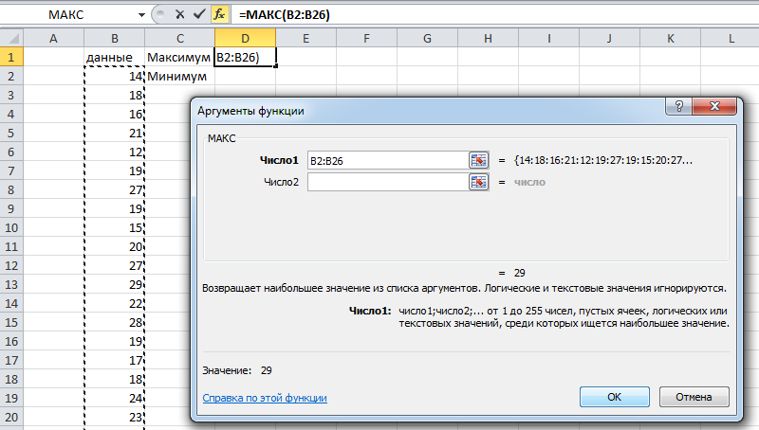
Рисунок 1 – Нахождение максимального и минимального значения выборки

3) Интервал данных - [12;29]. Удобно рассмотреть интервал [12;30], который разделим на девять (выбирается произвольно от 5 до 10) интервалов по 2 единицы каждый:
12-14, 14-16, 16-18, 18-20, 20-22, 22-24, 24-26, 26-28, 28-30.
4) В ячейки E2-E10 вводим верхние границы интервалов группировки – числа 14, 16, 18, 20, 22, 24, 26, 28, 30.
5) Для вычисления частот n_{i} используют функцию ЧАСТОТА, находящуюся в категории «Статистические». Введем ее в ячейку F1. В строке «Массив данных» введем диапазон выборки (ячейки B2-B26). В строке «Массив интервалов» введем диапазон верхних границ интервалов группировки (ячейки E2-E10). Результат функции является массивом и выводится в ячейках F2-F10. Для полного вывода (не только первого числа в F2) нужно выделить ячейки F2-F10, обведя их мышью, и нажать F2, а далее одновременно CTRL+SHIFT+ENTER.
Результат – частоты интервалов 2,2,3,7,4,3,0,3,1 (рисунок 2).
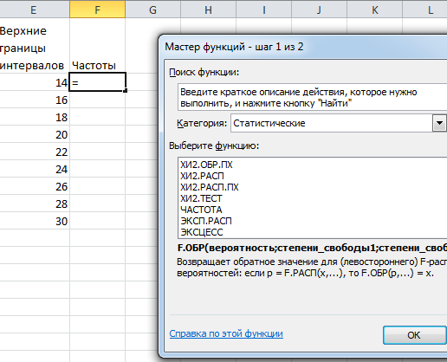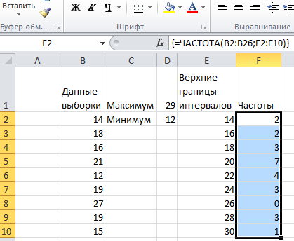
Рисунок 2 – Применение функции ЧАСТОТА
6) Для построения гистограммы нужно выбрать ВСТАВКА/ДИАГРАММА или нажать на соответствующий значок на основной панели (при этом курсор должен стоять в свободной ячейке). Далее выбрать тип: ГИСТОГРАММА, вид по выбору, нажать «ДАЛЕЕ». В строке «ДИАПАЗОН» обвести частоты F2-F10, перейти на вкладку «РЯД», в строке « ПОДПИСИ ОСИ Х» ввести интервалы в ячейках E2-E10, нажать «ДАЛЕЕ». Ввести название «ГИСТОГРАММА», подписи осей: ось Х - «ИНТЕРВАЛЫ» и ось Y - «ЧАСТОТА», нажать «ГОТОВО» (рисунок 3).

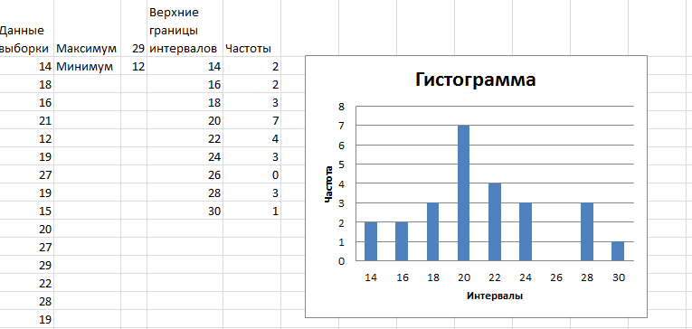
Рисунок 3 – Гистограмма частот

7) Для создания Полигона частот перейти на пустую ячейку и сделать то же самое, только вместо типа диаграммы «ГИСТОГРАММА», выбрать «ГРАФИК».
8) Для построения кумулятивной кривой нужно посчитать накопленные частоты. Для этого в ячейку G2 вводим «=F1», в G3 – вводим «=G2+F3» и автозаполнением перетаскиваем эту ячейку до G10. Далее строим график как и в случае полигона, но в строке «ДИАПАЗОН» вводим накопленные частоты, ссылаясь на G2-G10, а на вкладке «РЯД», в строке « ПОДПИСИ ОСИ Х» вводим интервалы в ячейках E2-E10 (рисунок 4).
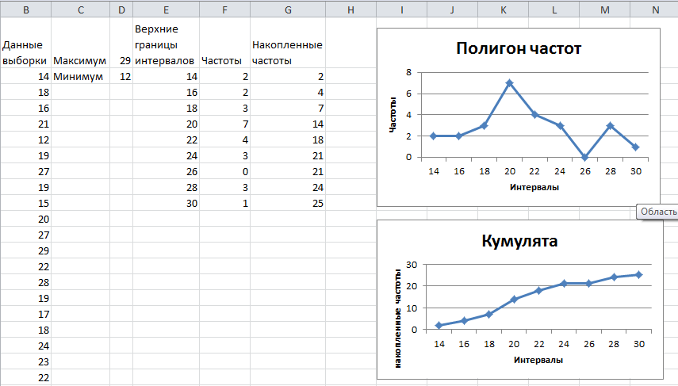
Рисунок 4 – Полигон и кумулята

Оценивание параметров распределений

Для исследования основных свойств явления или объекта, представленного выборкой, вычисляют точечные и интервальные оценки.

Точечное оценивание
Точечные оценки параметров распределения это оценки, полученные по выборке и приближенно равные оцениваемым параметрам. Основными точечными оценками являются:
Объем выборки n – количество элементов в выборке.
Выборочное среднее – оценка математического ожидания, среднеарифметическое элементов выборки.
Выборочная дисперсия S² – среднее квадратов отклонения элементов выборки от выборочного среднего, является оценкой дисперсии, характеризует разброс выборочных значений.
Стандартное отклонение S – корень из дисперсии.
Медиана h – средний элемент вариационного ряда или полусумма двух средних элементов, если объем выборки четный.
Мода d –наиболее часто повторяющийся элемент.
Коэффициент эксцесса - характеризует «островерхость» гистограммы или полигона по сравнению с кривой Гаусса нормального распределения.
Коэффициент асимметрии - характеризует степень симметричности гистограммы или полигона.
Перцентиль на уровне р - значение 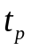, меньше которого 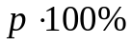 элементов выборки.
ПРИМЕР. Имеется выборка числа автомобилей, проданных автосалоном
за 25 недель: 43, 38, 34, 51, 47, 45, 41, 52, 50, 38, 43, 44, 39, 46, 49, 42, 42, 38, 53, 55, 48, 45, 41, 49, 47. Найти основные числовые характеристики выборки.

1) Запускаем программу EXCEL, первый лист. Вводим исходные данные в ячейки А1-А25.
2) Находим числовые характеристики. Для ввода функций выделяем два столбца, например В и С, в первом вводим название характеристики, во втором – функцию. В ячейки В1-В11 вводим подписи числовых характеристик, то есть вписываем в эти ячейки первый столбец таблицы приведенной ниже (Таблица 1).
Характеристика | Функция
Объем выборки | СЧЁТ (массив данных)
Выборочное среднее | СРЗНАЧ (массив данных)
Дисперсия | ДИСП (массив данных)
Стандартное отклонение | СТАНДОТКЛОН (массив данных)
Медиана | МЕДИАНА (массив данных)
Мода | МОДА (массив данных)
Коэффициент эксцесса | ЭКСЦЕСС (массив данных)
Коэффициент асимметрии | СКОС (массив данных)
Перцентиль 40% | ПЕРСЕНТИЛЬ (массив данных; 0,4)
Перцентиль 80% | ПЕРСЕНТИЛЬ (массив данных; 0,8)

3) В С1 вводим текст «Функция» и ниже определяем функции, соответствующие названию (из второй колонки таблицы). Все функции вызываются нажатием на кнопку f_{x} , находятся в категории «Статистические» и в качестве массива данных (поле «ЧИСЛО 1»), указывается ссылка на А1-А25. Например, для ввода первой из них ставим курсор в С2, нажимаем f_{x} , выбираем категорию «Статистические» и функцию «Счет», в открывшемся окне ставим курсор в поле «Число 1» и обводим курсором ячейки А1-А25, нажимаем «ОК» (рисунок 5).

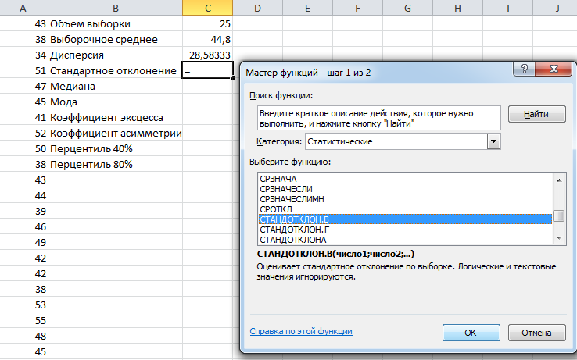
Рисунок 5 – Числовые характеристики по данным выборки

Существует другой способ вычисления числовых характеристик выборки. Для этого ставим курсор в свободную ячейку (например, D1).
Затем, если у Вас версия Excel 2003 и ниже вызываем в меню «Сервис» подменю «Анализ данных» (Data Analysis). Если в меню «Сервис» отсутствует этот пункт, то в меню «Сервис» нужно выбрать пункт «Надстройки» и в нем поставить флажок напротив пункта «Пакет анализа» (Analysis Tool Pak). После этого в меню «Сервис» появится «Анализ данных» (Data Analysis).
Если Вы работаете в «EXCEL 2007» или более поздней версии, то нажимаем левой кнопкой мыши по круглой кнопке “Office” в верхнем левом углу экрана, внизу выбираем «Параметры EXCEL», слева выбираем НАДСТРОЙКИ, нажимаем кнопку «Перейти» внизу окна и в открывшемся окне проверяем наличие флажка напротив пункта «Пакет анализа» (Analysis Tool Pak), «ОК». В меню ДАННЫЕ выбираем «Пакет анализа» (Analysis Tool Pak), открывается окно надстройки.
В окне «Анализ данных» нужно выбрать пункт «Описательная статистика»
(Descriptive Statistics). В появившемся окне в поле «Входной интервал» (Input Range) делаем ссылку на выборку А1-А25, помещая курсор в поле и обводя эти ячейки. Оставляем группирование «По столбцам» (Columns). В разделе «Параметры вывода» (Output Options) ставим флажок на «Выходной интервал» (Output Range) и в соседнем поле задаем ссылку на верхнюю левую ячейку области вывода (например D1), ставим флажок напротив «Описательная статистика» (Summary Statistics), нажимаем «ОК». Результат – основные характеристики выборки (сделайте шире столбец D, переместив его границу в заголовке) (рисунок 6)
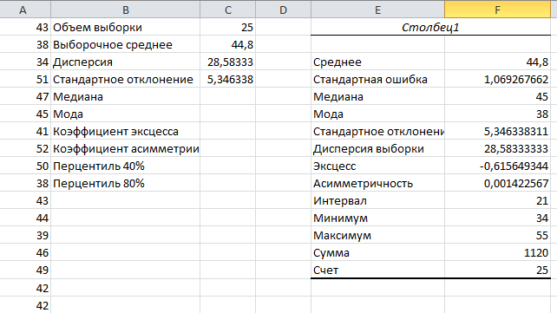
Рисунок 6 – Описательная статистика

Выполнение лабораторной работы

- Изучите теоретический материал.
- Выполните задания своего варианта.
- Сделайте выводы, отметьте практическое значение полученных результатов и оформите отчет по лабораторной работе.

Отчет по лабораторной работе должен содержать
1. Титульный лист
2. Выполненные задания 1, 2.
3. Скриншоты и пояснения к выполненным действиям
4. Выводы по работе

Индивидуальные задания

Задание 1. Дана выборка выручки магазина за последние 30 дней.
Составить статистический ряд, построить гистограмму, полигон, кумуляту.
Вариант | Выборка
1. | 18 | 19 | 21 | 18 | 16 | 19 | 18 | 16 | 17 | 18 | 15 | 22 | 18 | 17 | 22
1. | 14 | 19 | 16 | 14 | 14 | 22 | 14 | 21 | 18 | 16 | 12 | 19 | 18 | 18 | 15
2. | 22 | 23 | 23 | 22 | 21 | 20 | 21 | 18 | 16 | 22 | 18 | 25 | 13 | 23 | 17
2. | 24 | 21 | 17 | 19 | 27 | 26 | 25 | 21 | 26 | 19 | 24 | 20 | 18 | 23 | 18
3. | 37 | 32 | 29 | 32 | 28 | 32 | 33 | 35 | 30 | 36 | 32 | 28 | 34 | 32 | 32
3. | 27 | 32 | 38 | 38 | 32 | 29 | 30 | 39 | 39 | 31 | 30 | 31 | 39 | 29 | 33
4. | 46 | 43 | 36 | 44 | 39 | 47 | 41 | 47 | 41 | 50 | 50 | 49 | 41 | 40 | 50
4. | 45 | 46 | 47 | 44 | 48 | 46 | 48 | 46 | 51 | 41 | 47 | 51 | 52 | 40 | 47
5. | 72 | 74 | 69 | 71 | 73 | 68 | 73 | 77 | 76 | 77 | 76 | 76 | 76 | 64 | 65
5. | 75 | 70 | 75 | 71 | 69 | 72 | 69 | 78 | 72 | 67 | 72 | 81 | 75 | 72 | 69
6. | 52 | 51 | 46 | 43 | 50 | 50 | 53 | 57 | 48 | 55 | 56 | 45 | 55 | 51 | 55
6. | 41 | 54 | 60 | 52 | 52 | 59 | 49 | 51 | 50 | 47 | 49 | 57 | 54 | 54 | 42
7. | 44 | 44 | 46 | 45 | 49 | 44 | 47 | 47 | 36 | 37 | 35 | 40 | 35 | 39 | 41
7. | 34 | 38 | 42 | 44 | 42 | 35 | 43 | 45 | 39 | 33 | 39 | 45 | 47 | 41 | 45
8. | 59 | 60 | 65 | 50 | 55 | 64 | 66 | 63 | 55 | 62 | 60 | 58 | 67 | 58 | 65
8. | 63 | 59 | 57 | 65 | 56 | 66 | 59 | 59 | 60 | 61 | 65 | 59 | 50 | 64 | 63
9. | 55 | 71 | 66 | 74 | 71 | 70 | 68 | 76 | 75 | 73 | 65 | 75 | 73 | 70 | 67
9. | 59 | 63 | 68 | 65 | 65 | 81 | 69 | 64 | 57 | 58 | 68 | 70 | 71 | 71 | 71

10. | 65 | 72 | 69 | 68 | 62 | 71 | 74 | 74 | 70 | 67 | 76 | 73 | 79 | 77 | 70
10. | 65 | 70 | 66 | 75 | 66 | 74 | 75 | 84 | 87 | 71 | 69 | 67 | 67 | 75 | 60
10. | 9 | 13 | 18 | 15 | 15 | 31 | 19 | 14 | 7 | 8 | 18 | 20 | 21 | 21 | 21

Задание 2. Дана выборка выручки магазина за последние 30 дней. Вычислить объем выборки, выборочное среднее, дисперсию, стандартное отклонение, медиану, моду, коэффициент эксцесса, коэффициент асимметрии, перцентиль 60%, перцентиль 90%.

Вариант | Выборка
1. | 45 | 52 | 49 | 48 | 42 | 51 | 54 | 54 | 50 | 47 | 56 | 53 | 59 | 57 | 50
1. | 45 | 50 | 46 | 55 | 46 | 54 | 55 | 64 | 67 | 51 | 49 | 47 | 47 | 55 | 40
2. | 48 | 43 | 52 | 42 | 38 | 57 | 47 | 47 | 51 | 52 | 55 | 53 | 50 | 46 | 53
2. | 50 | 49 | 58 | 53 | 44 | 51 | 49 | 53 | 51 | 51 | 48 | 45 | 46 | 49 | 54
3. | 65 | 81 | 76 | 84 | 81 | 80 | 78 | 86 | 85 | 83 | 75 | 85 | 83 | 80 | 77
3. | 69 | 73 | 78 | 75 | 75 | 91 | 79 | 74 | 67 | 68 | 78 | 80 | 81 | 81 | 81
4. | 75 | 82 | 79 | 78 | 72 | 81 | 84 | 84 | 80 | 77 | 86 | 83 | 89 | 87 | 80
4. | 75 | 80 | 76 | 85 | 76 | 84 | 85 | 94 | 97 | 81 | 79 | 77 | 77 | 85 | 70
5. | 78 | 73 | 82 | 72 | 68 | 87 | 77 | 77 | 81 | 82 | 85 | 83 | 80 | 76 | 83
5. | 80 | 79 | 88 | 83 | 74 | 81 | 79 | 83 | 81 | 81 | 78 | 75 | 76 | 79 | 84
6. | 70 | 59 | 57 | 62 | 49 | 63 | 59 | 60 | 57 | 66 | 64 | 57 | 59 | 58 | 59
6. | 56 | 62 | 56 | 57 | 63 | 59 | 55 | 58 | 62 | 61 | 60 | 59 | 59 | 61 | 63
7. | 39 | 41 | 35 | 41 | 42 | 38 | 41 | 41 | 36 | 45 | 40 | 39 | 41 | 41 | 40
7. | 42 | 45 | 39 | 39 | 35 | 41 | 36 | 36 | 39 | 41 | 43 | 40 | 41 | 38 | 44
8. | 15 | 31 | 26 | 34 | 31 | 30 | 28 | 36 | 35 | 33 | 25 | 35 | 33 | 30 | 27
8. | 19 | 23 | 28 | 25 | 25 | 41 | 29 | 24 | 17 | 18 | 28 | 30 | 31 | 31 | 31
9. | 25 | 32 | 29 | 28 | 22 | 31 | 34 | 34 | 30 | 27 | 36 | 33 | 39 | 37 | 30
9. | 25 | 30 | 26 | 35 | 26 | 34 | 35 | 44 | 47 | 31 | 29 | 27 | 27 | 35 | 20
10. | 59 | 60 | 65 | 50 | 55 | 64 | 66 | 63 | 55 | 62 | 60 | 58 | 67 | 58 | 65
10. | 63 | 59 | 57 | 65 | 56 | 66 | 59 | 59 | 60 | 61 | 65 | 59 | 50 | 64 | 63

